kirja  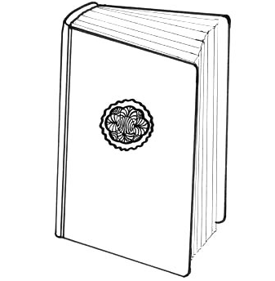 | runo  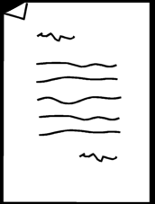 | historia  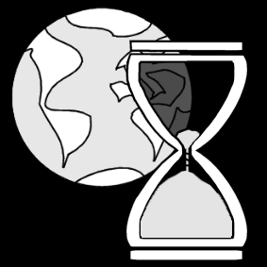
viisas  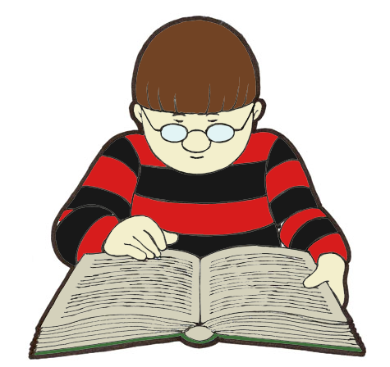 | vanha mies  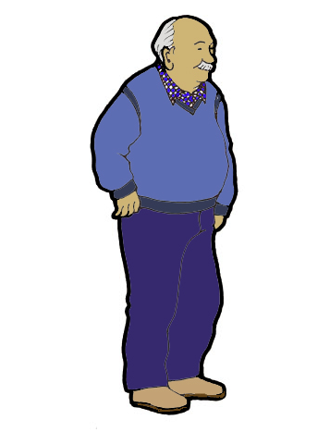 | parta  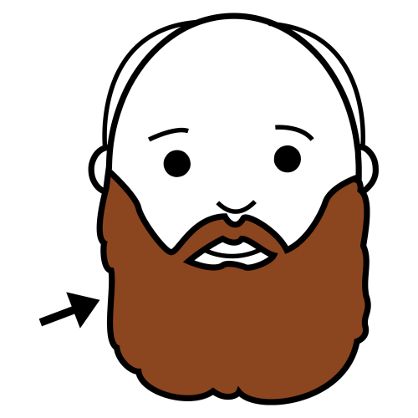
laulaa   | poika/ nuori mies   | riidellä/ sanasota  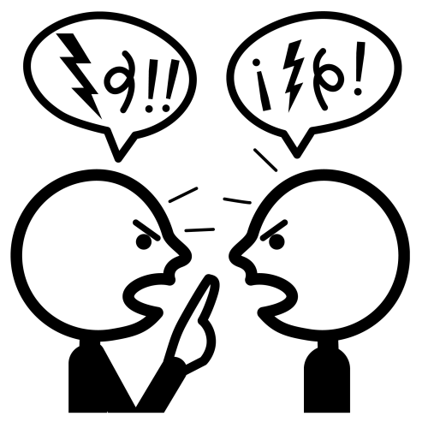
noita / noita-akka  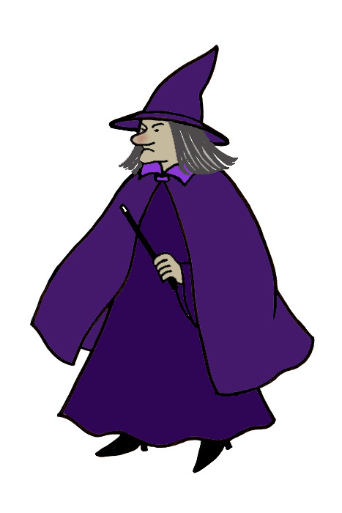 | kotka  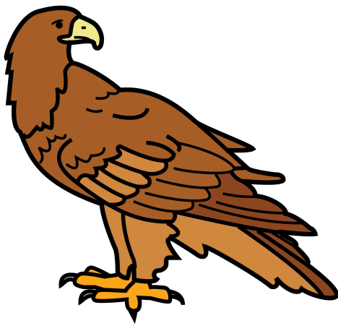 | rikki  
STARTTI/ PERUS
KALEVALAN PÄIVÄ 28.2.
Kalevalan päivä 28.2.
STARTTI/ PERUS
Kalevala on kirja (Suomen kansalliseepos). Kalevalassa on historiallisia runoja.
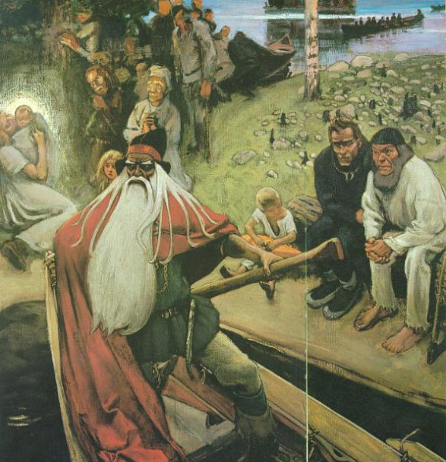
Mieleni minun tekevi, aivoni ajattelevi
lähteäni laulamahan, saa´ani sanelemahan
sukuvirttä suoltamahan, lajivirttä laulamahan

Kalevala on kaunis ja vihreä. Kalevalassa asuu vanha ja viisas Väinämöinen. Hän laulaa ja taikoo.
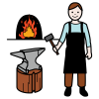
Väinämöisen ystävä on seppä (seppo) Ilmarinen. Ilmarinen tekee Sammon. Sampo antaa kultaa.

Kalevalassa asuvat myös nuori, laiha Joukahainen ja kaunis Aino. He ovat veli ja sisko. Joukahainen ei ole viisas. Joukahainen sanoo Väinämöiselle: -Minä olen viisaampi kuin sinä!
Kalevalan vihollinen on Pohjola. Pohjola on pimeä. Pohjan Akka (Louhi) ei ole ystävällinen. Hänellä on Sampo. Väinämöinen varastaa Sammon. Pohjan Akka taikoo itsensä kotkaksi. Sampo menee rikki.

Kuvat: Papunetin kuvapankki, ARASAAC
Kuvat: Akseli Gallen-Kallela, Papunetin kuvapankki, ARASAAC

